ООО «МК-Травел»
Г.Казань, ул. Тази Гиззата, дом 1б, офис 206

2530291; 8(843)526-05-35; 8(843)526-05-36
www.mktravelkazan.ru; E-mail: mk-travel2006@mail.ru

Чебоксары
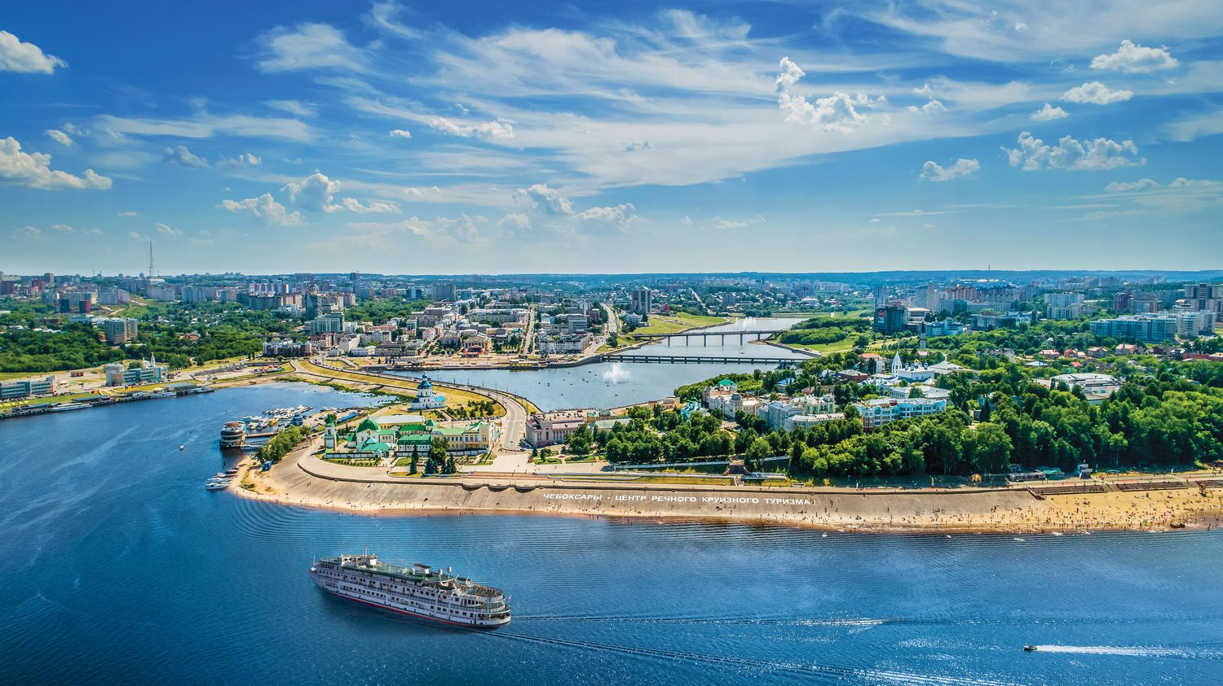
Экскурсия рассчитана на 9 часов.
В программу входит:
- Обзорная экскурсия по городу Чебоксары. Чебоксары – столица Чувашии, расположена на высоком правом берегу Волги, в долине, образуемой реками Чебоксарка и Кайбулка. Первой упоминание о Чебоксарах относится к 1469 г. Современные Чебоксары - промышленный, научный и культурный центр Чувашии. Центральная часть города амфитеатром раскинута по склонам 7 холмов. На территории старого города образовался искусственный залив. От сооружений XVII-XVIII вв. сохранились: Троицкий монастырь (XVII в.) с надвратной церковью Федора Стратилата, трапезной, Троицким собором, церковью Толгской божьей матери, настоятельским и братским корпусами и др.; Введенский собор (1651 г.) с шатровой колокольней; дом Зелейщикова (1697 г.) с фигурными наличниками и высокой 4-скатной крышей; одноглавые церковь Воскресения (1702 г.) и церковь Успения (1763 г.), Михайло-Архангельская церковь (1702 г.) и др.

- Посещение музея пива. В жизни чувашского народа пиво играет особую роль. Пиво в народной культуре – для услады души, для врачевания, а не для кружения головы темным дурманом. Подавляющая часть российского хмеля выращивается в Чувашии. Нет такой сельской семьи, где не имелся бы хранимый многими поколениями собственный оригинальный рецепт домашнего пива.

- Горячий Обед.

СТОИМОСТЬ ТУРА при группе 40+2 –2360 руб./взр.
В стоимость программы входит: транспортное обслуживание, сопровождение гида, экскурсионная программа с входными билетами, горячий обед.

